Повышение селективности низковольтных автоматических выключателей
В статье рассмотрены методы организации селективной работы низковольтных автоматических выключателей и проблемы, имеющие место при реализации этих методов. Приводятся научное обоснование естественной селективности электромагнитных расцепителей и методика организации селективной работы токоограничивающих автоматических выключателей по Джоулеву интегралу.
Ключевые слова: селективность, автоматический выключатель, электромагнитный расцепитель,токоограничивающий автоматический выключатель, энергетическая селективность, естественная селективность.
Неотъемлемой частью систем защиты сетей электроснабжения являются быстродействующие автоматические выключатели, которые применяются как для работы в номинальных режимах для оперативных коммутаций, так и для отключений в аварийных режимах, при внезапном коротком замыкании. Ввиду чувствительности электрооборудования (кабельных сетей, полупроводниковых преобразователей) к токовым перегрузкам к аппаратам защиты предъявляется требование высокого быстродействия с целью ограничения аварийных токов по длительности и амплитуде.
Поэтому требования увеличения их предельной коммутационной способности и обеспечения селективной работы автоматических выключателей в значительной мере определяют направления по созданию новых типов автоматических выключателей.
Рост мощности низковольтных сетей и необходимость уменьшения материалоемкости аппаратов заставляют по-новому решать проблемы селективной защиты, в том числе только токоограничивающими автоматическими выключателями. Такая защита по сравнению с выполненной по ступенчато-временному принципу имеет существенные особенности, связанные с тем, что в токоограничении и анализе места короткого замыкания участвуют все выключатели, расположенные между источником тока и местом короткого замыкания, а отклонение должен произвести выключатель, ближайший к месту короткого замыкания.
На сегодняшний момент при проектировании систем защиты для низковольтных сетей существует проблема в подборе оборудования, отвечающего требуемым характеристикам. Фирмы-производители гарантируют селективную работу автоматических выключателей собственного производства. Причем форма представления их рекомендаций по выбору аппаратов защиты основывается исключительно на собственных экспериментальных данных и не поддаётся анализу с точки зрения режимов работы системы электроснабжения и взаимозаменяемости с оборудованием других фирм-производителей.
Это существенным образом ограничивает проектантов в выборе аппаратов защиты. Такая ситуация, во-первых, препятствует применению оборудования с наилучшими характеристиками при разработке проектной документации. А во-вторых, фактически «привязывает» проектную, а в дальнейшем и эксплуатирующую организацию к конкретным маркам аппаратов. В некоторой степени это снижает надёжность и гибкость систем электроснабжения, а также создаёт опасность уменьшения конкурентной борьбы на рынке низковольтного оборудования.
В настоящее время для организации селективной работы автоматических выключателей на низком напряжении применяют различные методы. Наиболее популярными из них являются «токовая» и «временная» селективности [1]. Для автоматических выключателей всегда существует формально предельный ток селективности, обусловленный расчётными значениями токов короткого замыкания и взаимным расположением характеристик аппаратов. Однако производители гарантируют для автоматических выключателей категории «А» собственного производства селективную работу за границей Is (рис. 1, 2).
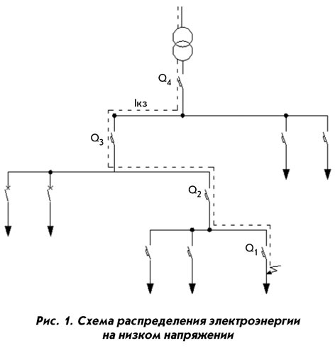
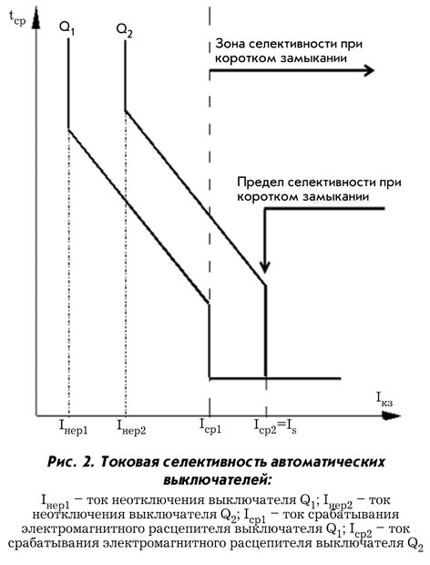
Данные представляются в виде «таблиц селективности» (рис. 3). Это, безусловно, удобно, так как не требует применения время-токовых характеристик для определения области селективной работы аппаратов. Однако такие таблицы абсолютно не поддаются анализу с точки зрения взаимозаменяемости с оборудованием других производителей, так как представленные в них данные основаны на экспериментальных данных, полученных для аппаратов только собственного производства. Из таблиц селективности можно сделать вывод о том, что время срабатывания аппаратов зависит от номинала электромагнитных расцепителей. Такой метод организации селективной работы аппаратов можно назвать «естественной селективностью», так как для его организации не требуется никаких дополнительных технических средств и мероприятий.
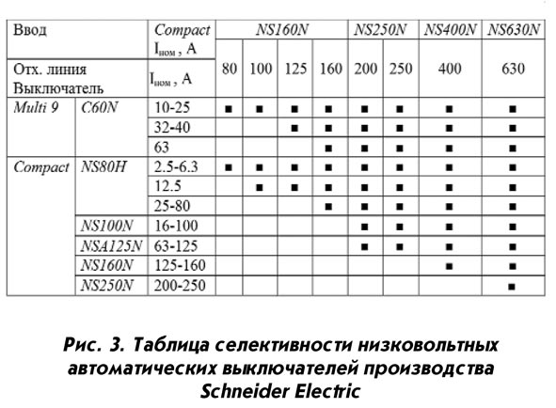
Очевидным недостатком временной селективности, помимо существования вышеизложенных границ применения, является также необходимость затрачивания некоторого времени на ожидание «решения» системы защиты электроустановки. Это время ожидания является необходимым исходя из самого принципа организации данного метода [2]. При этом система электроснабжения подвергается действию аварийного тока, что приводит к дополнительному износу оборудования и более высоким требованиям к его термической и динамической стойкости. Уменьшение времени ожидания на ступенях временной задержки возможно при уменьшении разброса значений во время-токовых характеристиках автоматических выключателей (повышение точности срабатывания), что, безусловно, связано со значительным увеличением себестоимости оборудования. Применение в аппаратах микропроцессорных расцепителей, что также связано с увеличением себестоимости, позволяет повысить быстродействие системы защиты за счет увеличения точности работы (рис. 4).
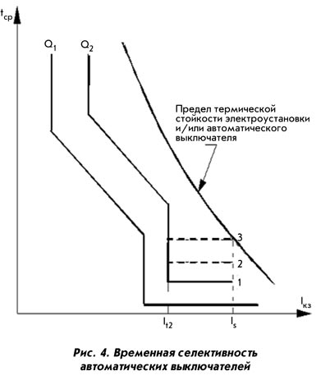
К временной селективности также можно отнести и логическую селективность, и селективность «Sellim» (рис. 5). Суть логической селективности заключается в организации дополнительных информационных связей между аппаратами защиты. Нижестоящий аппарат подаёт команду «запрет на срабатывание» вышестоящему аппарату. Но необходимость наличия дополнительных физических каналов связи снижает надёжность селективной работы.
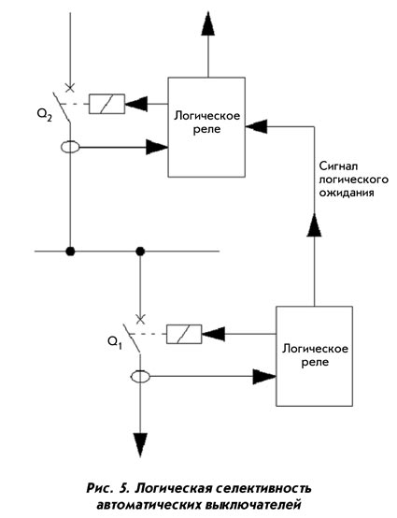
Метод «Sellim», предложенный Schneider Electric, позволяет организовать полную селективность токоограничивающих автоматических выключателей, но проблема с большим временем задержки срабатывания остается, так как суть метода заключается в том, что вышестоящий аппарат должен сработать на второй полуволне аварийного тока.
Для развития метода «естественной селективности» автоматических выключателей вначале необходимо было найти подтверждение зависимости времени срабатывания автоматического выключателя от номинала электромагнитного расцепителя. Математическая модель совместной работы двух расцепителей показала, что предельный ток селективности тем больше, чем больше отношение масс якорей. Чтобы проверить адекватность полученных моделей, были проведены натурные испытания аппаратов, параметры которых использовались в качестве исходных данных для математических моделей:
а) АВВ – серия S 231;
б) Schneider Electric – серия Multi 9;
в) «Электроаппарат» (Курск) – серия ВА 66–29;
г) ЧЭАЗ – серия ВА 47-29.
Эти аппараты типичны для своего класса и используются для защиты от сверхтока в системах электроснабжения установок потребителей [7, 8]. Предельные токи селективности были найдены для различных сочетаний аппаратов [3]. Полученные отношения масс якорей аппаратов и сравнение данных с таблицами селективности производителей также подтвердили сделанные предположения.
При организации селективности между токоограничивающими аппаратами возникает ряд сложностей другого характера. Ток короткого замыкания при токоограничении существенно отличается от расчетного ожидаемого тока короткого замыкания (рис. 6 а). Поэтому пользоваться время-токовыми характеристиками становится невозможным и применяют характеристики I²t = f(I_{ож}). В [6] предусматривается возможность использования Джоулева интеграла для организации селективной работы аппаратов защиты. Физический смысл величины I²t – это импульс тока, проходящего через аппарат при аварии. Кривая срабатывания I²t (рис. 6 б) имеет характерные области:
– зона А: аварийный ток достигнет уровня срабатывания расцепителя; типичное время срабатывания для расцепителя мгновенного действия или расцепителя с временной задержкой 50 мс;
– точка В: аварийный ток превышает уставку срабатывания расцепителя, время отключения снижается и стабилизируется на 20 мс начиная с 16 ном;
– точка С: за счет появления напряжения на дуге при отбросе контактов аппарат находится на пороге отбрасывания контактов – в начале токоограничения. Ограничение тока зависит от фазы тока и напряжения и выражается в снижении времени отключения с 20 до 10 мс по мере увеличения тока I_{КЗ};
– точка D: ток достигает 1,7 порога электродинамического отбрасывания контактов, энергия отбрасывания контактов достаточна для их полного открытия, время отключения 10 мс. Отбрасывание контактов самопроизвольно и независимо, однако для фиксации аппарата в отключённом состоянии и предотвращении повторного замыкания требуется срабатывание расцепителя;
– зона Е: когда ток превысит в 2 раза порог отбрасывания контактов, токоограничение становится все более и более эффективным, что выражается в сокращении времени отключения;
– точка F (окончание кривой): означает предел отключающей способности аппарата.
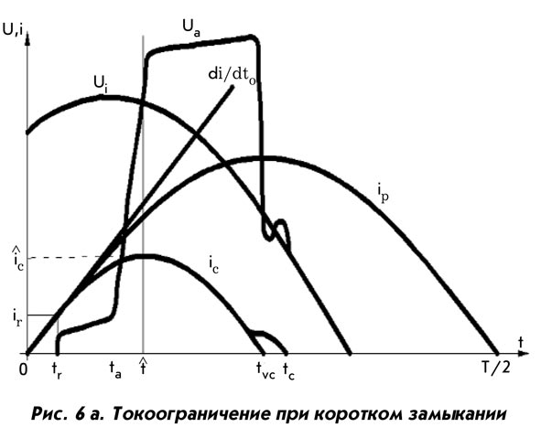
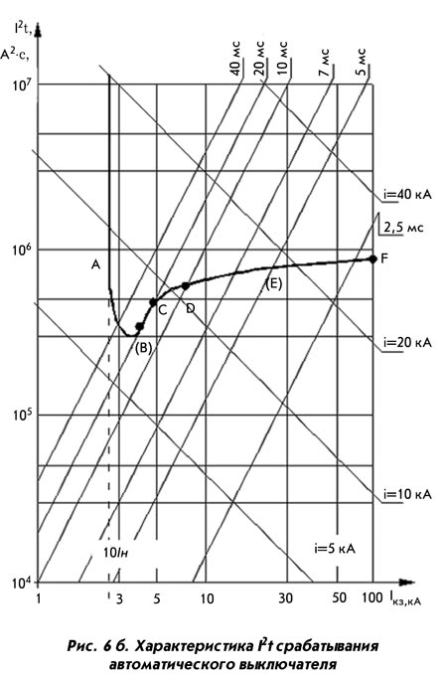
Таким образом, представленная кривая несет очень важную информацию (рис. 6 а, б):
– порог срабатывания расцепителя аппарата (I_{уст}, точка А);
– I²t – энергия отключения в функции ожидаемого тока короткого замыкания I_{КЗ};
– ток начала отброса контактов (I_{r}, точка С);
– Р_{dc} (точка F) – предел отключающей способности аппарата;
– виртуальное время отключения (t_{vc}) в функции ожидаемого тока короткого замыкания I_{КЗ};
– величину пика токоограничения в функции от ожидаемого тока короткого замыкания I_{КЗ};
– ток, выше которого t_{vc}< 10 мс (начало токоограничения).
При каскадном соединении токоограничивающих автоматических выключателей наблюдаемое токоограничение существенно больше, чем токоограничение при защите лишь одним токоограничивающим аппаратом. При этом вышестоящий аппарат «помогает» нижестоящему аппарату отключать токи короткого замыкания, превышающие наибольшую отключающую способность нижестоящего аппарата [6]. Это позволяет существенно сократить затраты на оборудование защиты электроустановки, так как можно использовать аппараты с заниженными характеристиками по наибольшей отключающей способности. В таблицах каскадного соединения, предоставляемых производителями низковольтного оборудования, можно обнаружить сведения по наибольшей отключающей способности и предельному току селективности каскадного соединения (рис. 7).
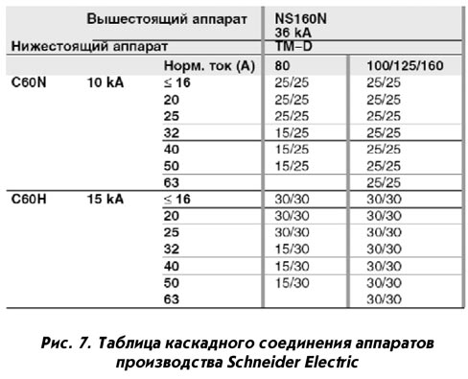
Проблема с невозможностью полноценного оперирования с табличными данными остается той же, что и при естественной селективности. Для развития метода «энергетической селективности» [4] каскадного соединения автоматических выключателей было проведено экспериментальное исследование их поведения при отключении токов короткого замыкания [5]. Результатом исследования стала разработанная методика, позволяющая с помощью графических построений определить суммарное токоограничивающее действие при известном ожидаемом токе короткого замыкания или определить наибольшую отключающую способность каскадного соединения. Метод основан на результатах многочисленных экспериментов, которые показали, что при нарастании аварийного тока (если значения токов превышают пороги отбрасывания контактов выключателей), электродинамический отброс контактов происходит неодновременно. Задержка движения контактов тем больше, чем больше разница в номиналах аппаратов (рис. 8 а, б).
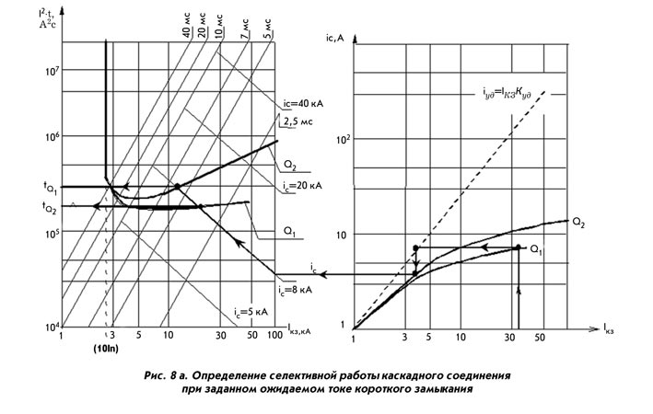
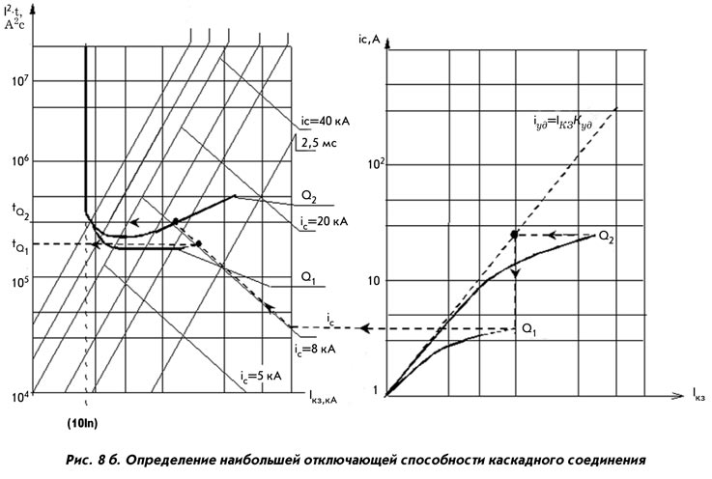
Таким образом, рассмотренные в статье проблемы наглядно показали недостаточную теоретическую базу в вопросах селективности низковольтных автоматических выключателей. Научное обоснование естественной селективности позволит в дальнейшем организовывать селективную работу аппаратов по время-токовым характеристикам в зоне токов короткого замыкания на стадии проектирования, а не при пусконаладочных испытаниях [6]. Разработанные математические модели, обладающие достаточной степенью адекватности, позволяют проводить оценку селективности электромагнитных расцепителей на стадии выбора аппаратов при проектировании электроустановки, а не при пусконаладочных работах. Предложенная методика организации селективной работы токоограничивающих аппаратов дает возможность проектанту гарантировать их селективность при любом количестве аппаратов в каскаде. При этом становится совершенно необязательным использование аппаратов какого-либо одного производителя.
Литература
1. Руководство по устройству электроустановок. Schneider Electric S. A.
2. Крючков И. П., Неклипаев Б. Н., Старшинов В. А., Пираторов и др. Расчет коротких замыканий и выбор электрооборудования. – М.: Издательский центр «Академия», 2005.– 461 с.
3. Аветян А. Г. Особенности применения нерегулируемых автоматических выключателей в осветительных и аналогичных сетях. Дисс. канд. техн. наук. 2006.
4. Селективность автоматических выключателей АББ в сетях низкого напряжения. АББ Индустри и Стройтехника. 2007.
5. Джебицки С., Вальчук Е. Токоограничивающие автоматические выключатели.– Л.: Энергоиздат, 1982.– 116 с.
6. ГОСТ 50030.2–99 (МЭК 60947-2-98). Аппаратура распределения и управления низковольтная. Ч. 2. Автоматические выключатели.
7. Иващенко В. С., Райнин В. Е. Развитие методов организации полной селективности действия аппаратов защиты. Радиоэлектроника, электротехника и энергетика. Десятая научно-техническая конференция студентов и аспирантов. Тезисы докладов.– М.: МЭИ, 2004.
8. Иващенко В. С., Райнин В. Е. Естественная селективность автоматических выключателей. Радио-электроника, электротехника и энергетика. Одиннадцатая научно-техническая конференция студентов и аспирантов. Тезисы докладов. – М.: МЭИ, 2005.

